Об утверждении регламентов государственных услуг в сфере недропользования
Утративший силу
Постановление Восточно-Казахстанского областного акимата от 17 июня 2014 года N 160. Зарегистрировано Департаментом юстиции Восточно-Казахстанской области 22 июля 2014 года N 3409. Утратило силу - постановлением Восточно-Казахстанского областного акимата от 24 ноября 2015 года N 313
Сноска. Утратило силу - постановлением Восточно-Казахстанского областного акимата от 24.11.2015 N 313 (вводится в действие по истечении десяти календарных дней после дня его первого официального опубликования).
Примечание РЦПИ.
В тексте документа сохранена пунктуация и орфография оригинала.
В соответствии с пунктом 2 статьи 27 Закона Республики Казахстан от 23 января 2001 года "О местном государственном управлении и самоуправлении в Республике Казахстан", статьей 16 Закона Республики Казахстан от 15 апреля 2013 года "О государственных услугах", постановлениями Правительства Республики Казахстан от 26 февраля 2014 года № 153 "Об утверждении стандартов государственных услуг в сфере геологии и пользования водными ресурсами", от 26 февраля 2014 года № 154 "Об утверждении стандартов государственных услуг в сфере недропользования, за исключением углеводородного сырья", Восточно-Казахстанский областной акимат ПОСТАНОВЛЯЕТ:
1. Утвердить прилагаемые:
1) регламент государственной услуги "Заключение, регистрация и хранение контрактов на разведку, добычу общераспространенных полезных ископаемых";
2) регламент государственной услуги "Регистрация договора залога права недропользования на разведку, добычу общераспространенных полезных ископаемых";
3) регламент государственной услуги "Заключение контрактов на строительство и (или) эксплуатацию подземных сооружений, не связанных с разведкой или добычей";
4) регламент государственной услуги "Регистрация сервитутов на участки недр, предоставленных для проведения разведки и добычи общераспространенных полезных ископаемых, строительства и (или) подземных сооружений, не связанных с разведкой или добычей,
в случаях, предусмотренных Законом Республики Казахстан "О недрах
и недропользовании";
5) регламент государственной услуги "Регистрация контрактов на предоставление права недропользования, строительство и (или) эксплуатацию подземных сооружений, не связанных с разведкой или добычей".
2. Настоящее постановление вводится в действие по истечении десяти календарных дней после дня его первого официального опубликования.
Аким области | Б. Сапарбаев
Утвержден
постановлением
Восточно-Казахстанского
областного акимата
от " 17 " июня 2014 года
№ 160
Регламент государственной услуги "Заключение, регистрация и хранение контрактов на разведку, добычу общераспространенных полезных ископаемых"
1.Общие положения
1. Услугодателем государственной услуги "Заключение, регистрация и хранение контрактов на разведку, добычу общераспространенных полезных ископаемых" (далее – государственная услуга) является местный исполнительный орган области (далее – услугодатель).
Прием заявлений и выдача результатов оказания государственной услуги осуществляется через канцелярию услугодателя.
2. Форма оказания государственной услуги - бумажная.
3. Результатом оказываемой государственной услуги является подписанный и зарегистрированный контракт на разведку, добычу общераспространенных полезных ископаемых.
Форма предоставления результата оказания государственной услуги - бумажная.
2.Описание порядка действий структурных подразделений (работников) услугодателя в процессе оказания государственной услуги
4. Основанием для начала процедуры (действия) по оказанию государственной услуги является наличие заявления и документов услугополучателя (либо его представителя по доверенности) согласно пункта 9 стандарта государственной услуги "Заключение, регистрация и хранение контрактов на разведку, добычу общераспространенных полезных ископаемых", утвержденного постановлением Правительства Республики Казахстан от 26 февраля 2014 года № 153 (далее – Стандарт).
5. Содержание процедур (действий), входящих в состав процесса оказания государственной услуги, длительность выполнения:
действие 1 – прием и регистрация канцелярией услугодателя документов, представленных услугополучателем. Длительность выполнения – 10 (десять) минут;
действие 2 – рассмотрение руководством услугодателя документов, определение сотрудника. Длительность выполнения – 1 (один) рабочий день;
действие 3 – проверка сотрудником документов услугополучателя на соответствие перечню, указанному в пункте 9 Стандарта. Длительность выполнения – 1 (один) рабочий день;
действие 4 – заключение услугодателем контракта на разведку, добычу общераспространенных полезных ископаемых. Длительность выполнения – 11 (одиннадцать) рабочих дней;
действие 5 – регистрация сотрудником услугодателя контракта
на разведку, добычу общераспространенных полезных ископаемых. Длительность выполнения – 30 (тридцать) минут;
действие 6 – выдача канцелярией услугодателя зарегистрированного контракта на разведку, добычу общераспространенных полезных ископаемых. Длительность выполнения – 30 (тридцать) минут.
Срок оказания государственной услуги с момента сдачи пакета документов услугодателю – 15 (пятнадцать) рабочих дней.
6. Результатом процедуры (действия) по оказанию государственной услуги по действию 1, указанному в пункте 5 настоящего Регламента, является зарегистрированные документы услугополучателя, которые служат основанием для начала выполнения действия 2, указанного в пункте 5 настоящего Регламента. Результат действия 1 передается руководству услугодателя для выполнения действия 2, указанного в пункте 5 настоящего Регламента.
Результатом процедуры (действия) по оказанию государственной услуги по действию 2, указанному в пункте 5 настоящего Регламента, являются завизированные документы, которые служат основанием для начала выполнения действия 3, указанного в пункте 5 настоящего Регламента. Результат действия 2 передается сотруднику услугодателя для выполнения действия 3, указанного в пункте 5 настоящего Регламента.
Результатом процедуры (действия) по оказанию государственной услуги по действию 3, указанному в пункте 5 настоящего Регламента, является подготовленный к подписанию и заключению контракт на разведку, добычу общераспространенных полезных ископаемых, который служит основанием для начала выполнения действия 4, указанного в пункте 5 настоящего Регламента. Результат действия 3 передается руководству услугодателя для выполнения действия 4, указанного в пункте 5 настоящего Регламента.
Результатом процедуры (действия) по оказанию государственной услуги по действию 4, указанному в пункте 5 настоящего Регламента, является заключенный контракт на разведку, добычу общераспространенных полезных ископаемых, который служит основанием для начала выполнения действия 5, указанного в пункте 5 настоящего Регламента. Результат действия 4 передается в канцелярию услугодателя для выполнения действия 5, указанного в пункте 5 настоящего Регламента.
Результатом процедуры (действия) по оказанию государственной услуги по действию 5, указанному в пункте 5 настоящего Регламента, является зарегистрированный контракт на разведку, добычу общераспространенных полезных ископаемых, который служит основанием для начала выполнения действия 6, указанного в пункте 5 настоящего Регламента.
Результатом процедуры (действия) по оказанию государственной услуги по действию 6, указанному в пункте 5 настоящего Регламента, является расписка в получении подписанного и зарегистрированного контракта на разведку, добычу общераспространенных полезных ископаемых.
3. Описание порядка взаимодействия структурных подразделений (работников) услугодателя в процессе оказания государственной услуги
7. Перечень структурных подразделений (работников) услугодателя, которые участвуют в процессе оказания государственной услуги:
1) канцелярия услугодателя;
2) руководство услугодателя;
3) сотрудник услугодателя.
8. Описание процедур (действий), необходимых для оказания государственной услуги:
действие 1 – прием и регистрация канцелярией услугодателя документов, представленных услугополучателем. Длительность выполнения – 10 (десять) минут;
действие 2 – рассмотрение руководством услугодателя документов, определение сотрудника. Длительность выполнения – 1 (один) рабочий день;
действие 3 – проверка сотрудником документов услугополучателя на соответствие перечню, указанному в пункте 9 Стандарта. Длительность выполнения – 1 (один) рабочий день;
действие 4 – заключение услугодателем контракта на разведку, добычу общераспространенных полезных ископаемых. Длительность выполнения – 11 (одиннадцать) рабочих дней;
действие 5 – регистрация сотрудником услугодателя контракта
на разведку, добычу общераспространенных полезных ископаемых. Длительность выполнения – 30 (тридцать) минут;
действие 6 – выдача канцелярией услугодателя зарегистрированного контракта на разведку, добычу общераспространенных полезных ископаемых. Длительность выполнения – 30 (тридцать) минут.
Описание последовательности процедур (действий) указано в блок-схеме прохождения каждого действия (процедуры), согласно приложению к настоящему Регламенту.
Приложение
к регламенту государственной услуги
"Заключение, регистрация и
хранение контрактов
на разведку, добычу общераспространенных
полезных ископаемых"
Блок-схема прохождения каждого действия (процедуры)

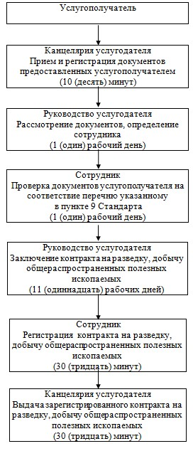

Утвержден
постановлением
Восточно-Казахстанского
областного акимата
от " 17 " июня 2014 года
№ 160
Регламент государственной услуги "Регистрация договора залога права недропользования на разведку, добычу общераспространенных полезных ископаемых"
1. Общие положения
1. Услугодателем государственной услуги "Регистрация договора залога права недропользования на разведку, добычу общераспространенных полезных ископаемых" (далее – государственная услуга) является местный исполнительный орган области (далее – услугодатель).
Прием заявлений и выдача результатов оказания государственной услуги осуществляются через:
1) канцелярию услугодателя;
2) Республиканское государственное предприятие на праве хозяйственного ведения "Центр обслуживания населения" Комитета
по контролю автоматизации государственных услуг и координации деятельности центров обслуживания населения Министерства транспорта
и коммуникации Республики Казахстан (далее – ЦОН).
2. Форма оказания государственной услуги - бумажная.
3. Результат оказания государственной услуги – свидетельство о регистрации договора залога права недропользования, по форме, согласно приложению 1 стандарта государственной услуги "Регистрация договора залога права недропользования на разведку, добычу общераспространенных полезных ископаемых", утвержденного постановлением Правительства Республики Казахстан от 26 февраля 2014 года № 154 (далее – Стандарт).
Форма предоставления результата оказания государственной услуги - бумажная.
2. Описание порядка действий структурных подразделений (работников) услугодателя в процессе оказания государственной услуги
4. Основанием для начала процедуры (действия) по оказанию государственной услуги является наличие заявления и документов услугополучателя (либо его представителя по доверенности) согласно пункту 9 Стандарта.
5. Содержание процедур (действий), входящих в состав процесса оказания государственной услуги, длительность выполнения:
действие 1 – прием и регистрация документов, представленных услугополучателем (либо его представителем по доверенности). Длительность выполнения – 15 (пятнадцать) минут;
действие 2 – рассмотрение руководством услугодателя документов, определение сотрудника. Длительность выполнения – 1 (один) рабочий день;
действие 3 – проверка документов услугополучателя на соответствие перечню, указанному в пункте 9 Стандарта. Длительность выполнения – 2 (два) рабочих дня;
действие 4 – подготовка сотрудником свидетельства о регистрации договора залога права недропользования. Длительность выполнения – 1 (один) рабочий день;
действие 5 – подписание услугодателем свидетельства о регистрации договора залога права недропользования. Длительность выполнения – 30 (тридцать) минут;
действие 6 – выдача свидетельства о регистрации договора залога права недропользования. Длительность выполнения – 30 (тридцать) минут.
Срок оказания государственной услуги с момента сдачи пакета документов услугодателю и (или) в ЦОН – 5 (пять) рабочих дней. При обращении в ЦОН день приема документов не входит в срок оказания государственной услуги.
6. Результатом процедуры (действия) по оказанию государственной услуги по действию 1, указанному в пункте 5 настоящего Регламента, является зарегистрированные документы, представленные услугополучателем, которые служат основанием для начала выполнения действия 2, указанного в пункте 5 настоящего Регламента. Результат действия 1 передается руководству услугодателя для выполнения действия 2, указанного в пункте 5 настоящего Регламента.
Результатом процедуры (действия) по оказанию государственной услуги по действию 2, указанному в пункте 5 настоящего Регламента, являются завизированные документы, которые служат основанием для начала выполнения действия 3, указанного в пункте 5 настоящего Регламента. Результат действия 2 передается сотруднику услугодателя для выполнения действия 3, указанного в пункте 5 настоящего Регламента.
Результатом процедуры (действия) по оказанию государственной услуги по действию 3, указанному в пункте 5 настоящего Регламента, являются проверенные документы услугополучателя, которые служат основанием для начала выполнения действия 4, указанного в пункте 5 настоящего Регламента.
Результатом процедуры (действия) по оказанию государственной услуги по действию 4, указанному в пункте 5 настоящего Регламента, является подготовленное свидетельство о регистрации договора залога права недропользования, которое служит основанием для начала выполнения действия 5, указанного в пункте 5 настоящего Регламента.
Результатом процедуры (действия) по оказанию государственной услуги по действию 5, указанному в пункте 5 настоящего Регламента, является подписание свидетельства о регистрации договора залога права недропользования, которое служит основанием для начала выполнения действия 6, указанного в пункте 5 настоящего Регламента. Результат действия 5 передается в канцелярию услугодателя для выполнения действия 6, указанного в пункте 5 настоящего Регламента.
Результатом процедуры (действия) по оказанию государственной услуги по действию 6, указанному в пункте 5 настоящего Регламента, является расписка в получении свидетельства о регистрации договора залога права недропользования.
3. Описание порядка взаимодействия структурных подразделений (работников) услугодателя в процессе оказания государственной услуги
7. Перечень структурных подразделений (работников) услугодателя, которые участвуют в процессе оказания государственной услуги:
1) канцелярия услугодателя;
2) руководство услугодателя;
3) сотрудник услугодателя.
8. Описание процедур (действий), необходимых для оказания государственной услуги:
действие 1 – прием и регистрация канцелярией услугодателя документов, представленных услугополучателем. Длительность выполнения – 15 (пятнадцать) минут;
действие 2 – рассмотрение руководством услугодателя документов, определение сотрудника. Длительность выполнения – 1 (один) рабочий день;
действие 3 – проверка сотрудником документов услугополучателя
на соответствие перечню, указанному в пункте 9 Стандарта. Длительность выполнения – 2 (два) рабочих дня;
действие 4 – подготовка сотрудником свидетельства о регистрации договора залога права недропользования. Длительность выполнения – 1 (один) рабочий день;
действие 5 – подписание услугодателем свидетельства о регистрации договора залога права недропользования. Длительность выполнения – 30 (тридцать) минут;
действие 6 – выдача свидетельства о регистрации договора залога права недропользования. Длительность выполнения – 30 (тридцать) минут.
Описание последовательности процедур (действий) указано в блок-схеме прохождения каждого действия (процедуры), согласно приложению 1 к настоящему Регламенту.
4. Описание порядка взаимодействия с центром обслуживания населения и (или) иными услугодателями, а также порядка использования информационных систем в процессе оказания государственной услуги
9. Услугополучатели (либо их представители по доверенности) для получения государственной услуги обращаются в ЦОН и предоставляют документы, указанные в пункте 9 Стандарта.
Длительность обработки запроса услугополучателя – 15 (пятнадцать) минут.
Порядок подготовки и направления запроса услугодателю:
1) инспектор Центра проводит прием и регистрацию документов, выдает расписку о приеме документов;
2) инспектор Центра составляет реестр и передает документы услугодателю.
Структурные подразделения или должностные лица, уполномоченные направлять запрос услугодателю:
инспектор Центра.
Последовательность и сроки взаимодействия с ЦОН, в том числе процедуры (действия) формирования и направления запросов услугодателей по вопросам оказания государственных услуг:
1) инспектор Центра проводит прием и регистрацию документов;
2) инспектор Центра составляет реестр и передает документы услугодателю;
3) канцелярия услугодателя принимает и регистрирует документы, представленные ЦОН, фиксирует заявление в информационной системе ЦОНа, выдает расписку о приеме документов, передает на рассмотрение руководству услугодателя. Длительность выполнения – 15 (пятнадцать) минут.
10. Процесс получения результата оказания государственной услуги через ЦОН:
1) Инспектор Центра выдает свидетельство о регистрации договора залога права недропользования;
2) длительность - 5 (пять) рабочих дней;
3) получение результата оказания государственной услуги осуществляется в порядке, установленном законодательством Республики Казахстан.
Приложение 1
к регламенту государственной услуги
"Регистрация договора залога права
недропользования на разведку, добычу
общераспространенных полезных ископаемых"
Блок-схема прохождения каждого действия (процедуры)

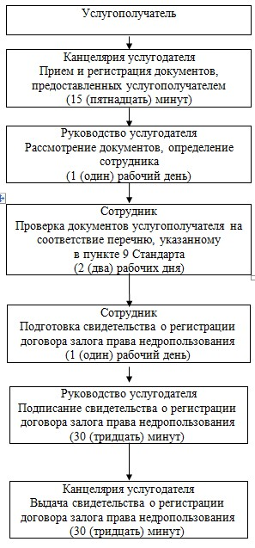

Приложение 2
к регламенту государственной услуги
"Регистрация договора залога права
недропользования на разведку, добычу
общераспространенных полезных ископаемых"

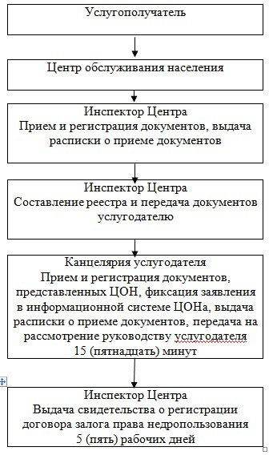

Утвержден
постановлением
Восточно-Казахстанского
областного акимата
от " 17 " июня 2014 года
№ 160
Регламент государственной услуги "Заключение контрактов на строительство и (или) эксплуатацию подземных сооружений, не связанных с разведкой или добычей"
1.Общие положения
1. Услугодателем государственной услуги "Заключение контрактов на строительство и (или) эксплуатацию подземных сооружений, не связанных с разведкой или добычей" (далее – государственная услуга) является местный исполнительный орган области (далее – услугодатель).
Прием заявлений и выдача результатов оказания государственной услуги осуществляется через канцелярию услугодателя.
2. Форма оказания государственной услуги - бумажная.
3. Результатом оказываемой государственной услуги является контракт на строительство и (или) эксплуатацию подземных сооружений,
не связанных с разведкой или добычей.
Форма предоставления результата оказания государственной услуги - бумажная.
2.Описание порядка действий структурных подразделений (работников) услугодателя в процессе оказания государственной услуги
4. Основанием для начала процедуры (действия) по оказанию государственной услуги является наличие заявления и документов услугополучателя (либо его представителя по доверенности) согласно пункта 9 стандарта государственной услуги "Заключение контрактов на строительство и (или) эксплуатацию подземных сооружений, не связанных с разведкой или добычей", утвержденного постановлением Правительства Республики Казахстан от 26 февраля 2014 года № 153 (далее – Стандарт).
5. Содержание процедур (действий), входящих в состав процесса оказания государственной услуги, длительность выполнения:
действие 1 – прием и регистрация канцелярией услугодателя документов, представленных услугополучателем. Длительность выполнения – 15 (пятнадцать) минут;
действие 2 – рассмотрение руководством услугодателя документов, определение сотрудника. Длительность выполнения – 1 (один) календарный день;
действие 3 – проверка сотрудником документов услугополучателя
на соответствие перечню, указанному в пункте 9 Стандарта. Длительность выполнения – 5 (пять) календарных дней;
действие 4 – заключение услугодателем контракта на строительство и (или) эксплуатацию подземных сооружений, не связанных с разведкой или добычей. Длительность выполнения – 7 (семь) календарных дней;
действие 5 – выдача канцелярией услугодателя контракта на строительство и (или) эксплуатацию подземных сооружений, не связанных с разведкой или добычей. Длительность выполнения – 30 (тридцать) минут.
Срок оказания государственной услуги с момента сдачи пакета документов услугодателю – 15 (пятнадцать) календарных дней.
6. Результатом процедуры (действия) по оказанию государственной услуги по действию 1, указанному в пункте 5 настоящего Регламента, является зарегистрированные документы услугополучателя, которые служат основанием для начала выполнения действия 2, указанного в пункте 5 настоящего Регламента. Результат действия 1 передается руководству услугодателя для выполнения действия 2, указанного в пункте 5 настоящего Регламента.
Результатом процедуры (действия) по оказанию государственной услуги по действию 2, указанному в пункте 5 настоящего Регламента, являются завизированные документы, которые служат основанием для начала выполнения действия 3, указанного в пункте 5 настоящего Регламента. Результат действия 2 передается сотруднику услугодателя для выполнения действия 3, указанного в пункте 5 настоящего Регламента.
Результатом процедуры (действия) по оказанию государственной услуги по действию 3, указанному в пункте 5 настоящего Регламента, является подготовленный к заключению контракт на строительство
и (или) эксплуатацию подземных сооружений, не связанных с разведкой или добычей, который служит основанием для начала выполнения действия 4, указанного в пункте 5 настоящего Регламента. Результат действия 3 передается руководству услугодателя для выполнения действия 4, указанного в пункте 5 настоящего Регламента.
Результатом процедуры (действия) по оказанию государственной услуги по действию 4, указанному в пункте 5 настоящего Регламента, является заключение контракта на строительство и (или) эксплуатацию подземных сооружений, не связанных с разведкой или добычей, который служит основанием для начала выполнения действия 5, указанного в пункте 5 настоящего Регламента. Результат действия 4 передается в канцелярию услугодателя для выполнения действия 5, указанного в пункте 5 настоящего Регламента.
Результатом процедуры (действия) по оказанию государственной услуги по действию 5, указанному в пункте 5 настоящего Регламента, является расписка в получении контракта на строительство и (или) эксплуатацию подземных сооружений, не связанных с разведкой или добычей.
3.Описание порядка взаимодействия структурных подразделений (работников) услугодателя в процессе оказания государственной услуги
7. Перечень структурных подразделений (работников) услугодателя, которые участвуют в процессе оказания государственной услуги:
1) канцелярия услугодателя;
2) руководство услугодателя;
3) сотрудник услугодателя.
8. Описание процедур (действий), необходимых для оказания государственной услуги:
действие 1 – прием и регистрация канцелярией услугодателя документов, представленных услугополучателем. Длительность выполнения – 15 (пятнадцать) минут;
действие 2 – рассмотрение руководством услугодателя документов, определение сотрудника. Длительность выполнения – 1 (один) календарный день;
действие 3 – проверка сотрудником документов услугополучателя на соответствие перечню, указанному в пункте 9 Стандарта. Длительность выполнения – 5 (пять) календарных дней;
действие 4 – заключение руководством услугодателя контракта на строительство и (или) эксплуатацию подземных сооружений, не связанных с разведкой или добычей. Длительность выполнения – 7 (семь) календарных дней;
действие 5 – выдача канцелярией услугодателя контракта на строительство и (или) эксплуатацию подземных сооружений, не связанных с разведкой или добычей. Длительность выполнения – 30 (тридцать) минут.
Описание последовательности процедур (действий) указано в блок-схеме прохождения каждого действия (процедуры), согласно приложению к настоящему Регламенту.
Приложение
к регламенту государственной услуги
"Заключение контрактов на строительство
и (или) эксплуатацию подземных сооружений,
не связанных с разведкой или добычей"
Блок-схема прохождения каждого действия (процедуры)

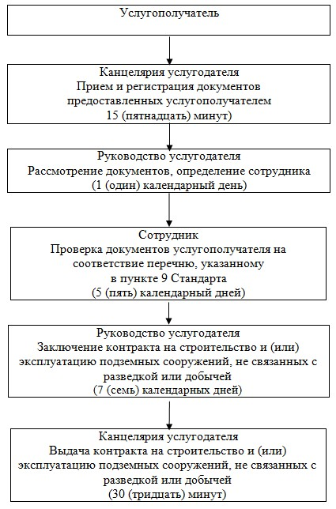

Утвержден
постановлением
Восточно-Казахстанского
областного акимата
от " 17 " июне 2014 года
№ 160
Регламент государственной услуги "Регистрация сервитутов на участки недр, предоставленных для проведения разведки и добычи общераспространенных полезных ископаемых, строительства и (или) подземных сооружений, не связанных с разведкой или добычей, в случаях, предусмотренных Законом Республики Казахстан "О недрах и недропользовании""
1. Общие положения
1. Услугодателем государственной услуги "Регистрация сервитутов на участки недр, предоставленных для проведения разведки и добычи общераспространенных полезных ископаемых, строительства и (или) подземных сооружений, не связанных с разведкой или добычей, в случаях, предусмотренных Законом Республики Казахстан "О недрах
и недропользовании" (далее – государственная услуга) является местный исполнительный орган области (далее – услугодатель).
Прием заявлений и выдача результатов оказания государственной услуги осуществляется через канцелярию услугодателя.
2. Форма оказания государственной услуги - бумажная.
3. Результатом оказываемой государственной услуги является письмо-уведомление о регистрации сервитутов на участки недр, предоставленных для проведения разведки и добычи общераспространенных полезных ископаемых, строительства и (или) подземных сооружений, не связанных с разведкой или добычей, в случаях, предусмотренных Законом Республики Казахстан "О недрах и недропользовании" (далее – письмо-уведомление).
Форма предоставления результата оказания государственной услуги
- бумажная.
2.Описание порядка действий структурных подразделений (работников) услугодателя в процессе оказания государственной услуги
4. Основанием для начала процедуры (действия) по оказанию государственной услуги является наличие заявления и документов услугополучателя (либо его представителя по доверенности) согласно пункта 9 стандарта государственной услуги "Регистрация сервитутов на участки недр, предоставленных для проведения разведки и добычи общераспространенных полезных ископаемых, строительства и (или) подземных сооружений, не связанных с разведкой или добычей, в случаях, предусмотренных Законом Республики Казахстан "О недрах и недропользовании", утвержденного постановлением Правительства Республики Казахстан от 26 февраля 2014 года № 153 (далее – Стандарт).
5. Содержание процедур (действий), входящих в состав процесса оказания государственной услуги, длительность выполнения:
действие 1 – прием и регистрация канцелярией услугодателя документов, представленных услугополучателем. Длительность выполнения – 10 (десять) минут;
действие 2 – рассмотрение руководством услугодателя документов, определение сотрудника. Длительность выполнения – 1 (один) календарный день;
действие 3 – проверка сотрудником документов услугополучателя (либо его представителя по доверенности) на соответствие перечню, указанному в пункте 9 Стандарта. Длительность выполнения – 4 (четыре) календарных дня;
действие 4 – подготовка сотрудником письма-уведомления. Длительность выполнения – 4 (четыре) календарных дня;
действие 5 – подписание руководством услугодателя письма
- уведомления. Длительность выполнения – 4 (четыре) календарных дня;
действие 6 – выдача канцелярией услугодателя письма-уведомления. Длительность выполнения – 30 (тридцать) минут.
Срок оказания государственной услуги с момента подачи пакета документов услугодателю 15 (пятнадцать) календарных дней.
6. Результатом процедуры (действия) по оказанию государственной услуги по действию 1, указанному в пункте 5 настоящего Регламента, является зарегистрированные документы, представленные услугополучателем, которые служат основанием для начала выполнения действия 2, указанного в пункте 5 настоящего Регламента. Результат действия 1 передается руководству услугодателя для выполнения действия 2, указанного в пункте 5 настоящего Регламента.
Результатом процедуры (действия) по оказанию государственной услуги по действию 2, указанному в пункте 5 настоящего Регламента, являются завизированные документы, которые служат основанием для начала выполнения действия 3, указанного в пункте 5 настоящего Регламента. Результат действия 2 передается сотруднику услугодателя для выполнения действия 3, указанного в пункте 5 настоящего Регламента.
Результатом процедуры (действия) по оказанию государственной услуги по действию 3, указанному в пункте 5 настоящего Регламента, является проверенные документы, которые служат основанием для начала выполнения действия 4, указанного в пункте 5 настоящего Регламента.
Результатом процедуры (действия) по оказанию государственной услуги по действию 4, указанному в пункте 5 настоящего Регламента, является подготовленное письмо-уведомление, которое служит основанием для начала выполнения действия 5, указанного в пункте 5 настоящего Регламента. Результат действия 4 передается руководству услугодателя для выполнения действия 5, указанного в пункте 5 настоящего Регламента.
Результатом процедуры (действия) по оказанию государственной услуги по действию 5, указанному в пункте 5 настоящего Регламента, является подписание письма-уведомления, которое служит основанием для начала выполнения действия 6, указанного в пункте 5 настоящего Регламента. Результат действия 5 передается в канцелярию услугодателя для выполнения действия 6, указанного в пункте 5 настоящего Регламента.
Результатом процедуры (действия) по оказанию государственной услуги по действию 6, указанному в пункте 5 настоящего Регламента, является расписка в получении письма-уведомления.
3. Описание порядка взаимодействия структурных подразделений (работников) услугодателя в процессе оказания государственной услуги
7. Перечень структурных подразделений (работников) услугодателя, которые участвуют в процессе оказания государственной услуги:
1) канцелярия услугодателя;
2) руководство услугодателя;
3) сотрудник услугодателя.
8. Описание процедур (действий), необходимых для оказания государственной услуги:
действие 1 – прием и регистрация канцелярией услугодателя документов, представленных услугополучателем. Длительность выполнения – 10 (десять) минут;
действие 2 – рассмотрение руководством услугодателя документов, определение сотрудника. Длительность выполнения – 1 (один) календарный день;
действие 3 – проверка сотрудником документов услугополучателя на соответствие перечню, указанному в пункте 9 Стандарта. Длительность выполнения – 4 (четыре) календарных дня;
действие 4 – подготовка сотрудником письма-уведомления. Длительность выполнения – 4 (четыре) календарных дня;
действие 5 – подписание услугодателем письма-уведомления. Длительность выполнения – 4 (четыре) календарных дня;
действие 6 – выдача канцелярией услугодателя письма-уведомления. Длительность выполнения – 30 (тридцать) минут.
Описание последовательности процедур (действий) указано в блок-схеме прохождения каждого действия (процедуры), согласно приложению к настоящему Регламенту.
Приложение
к регламенту государственной услуги
"Регистрация сервитутов на участки недр, предоставленных для
проведения разведки и добычи общераспространенных полезных
ископаемых, строительства и (или) подземных
сооружений, не связанных с разведкой или добычей,
в случаях, предусмотренных Законом Республики Казахстан
"О недрах и недропользовании"
Блок-схема прохождения каждого действия (процедуры)

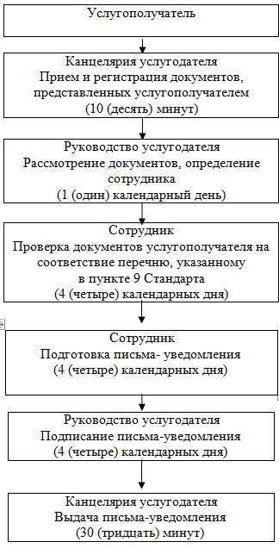

Утвержден
постановлением
Восточно-Казахстанского
областного акимата
от " 17 " июня 2014 года
№ 160
Регламент государственной услуги "Регистрация контрактов на предоставление права недропользования, строительство и (или) эксплуатацию подземных сооружений, не связанных с разведкой или добычей"
1. Общие положения
1. Услугодателем государственной услуги "Регистрация контрактов на предоставление права недропользования, строительство
и (или) эксплуатацию подземных сооружений, не связанных с разведкой или добычей" (далее – государственная услуга) является местный исполнительный орган области (далее – услугодатель).
Прием заявлений и выдача результатов оказания государственной услуги осуществляется через канцелярию услугодателя.
2. Форма оказания государственной услуги - бумажная.
3. Результатом оказываемой государственной услуги является акт государственной регистрации контракта на предоставление права недропользования в Республике Казахстан на строительство
и (или) эксплуатацию подземных сооружений, не связанных с разведкой
или добычей, по форме, согласно приложению 1 к стандарту государственной услуги "Регистрация контрактов на предоставление права недропользования, на строительство и (или) эксплуатацию подземных сооружений, не связанных с разведкой или добычей", утвержденному постановлением Правительства Республики Казахстан от 26 февраля 2014 года № 153 (далее - Стандарт).
Форма предоставления результата оказания государственной услуги– бумажная.
2. Описание порядка действий структурных подразделений (работников) услугодателя в процессе оказания государственной услуги
4. Основанием для начала процедуры (действия) по оказанию государственной услуги является наличие заявления и документов услугополучателя (либо его представителя по доверенности) согласно пункта 9 Стандарта.
5. Содержание процедур (действий), входящих в состав процесса оказания государственной услуги, длительность выполнения:
действие 1 – прием и регистрация канцелярией услугодателя документов, представленных услугополучателем. Длительность выполнения – 10 (десять) минут;
действие 2 – рассмотрение руководством услугодателя документов, определение сотрудника. Длительность выполнения – 1 (один) рабочий день;
действие 3 – проверка сотрудником документов услугополучателя на соответствие перечню, указанному в пункте 9 Стандарта. Длительность выполнения – 1 (один) рабочий день;
действие 4 – подготовка сотрудником акта государственной регистрации. Длительность выполнения – 30 (тридцать) минут;
действие 5 – подписание акта государственной регистрации. Длительность выполнения – 1 (один) рабочий день;
действие 6 – выдача канцелярией акта государственной регистрации. Длительность выполнения – 30 (тридцать) минут.
Срок оказания государственной услуги с момента сдачи пакета документов услугодателю – 5 (пять) рабочих дней.
6. Результатом процедуры (действия) по оказанию государственной услуги по действию 1, указанному в пункте 5 настоящего Регламента, является зарегистрированные документы, представленные услугополучателем, которые служат основанием для начала выполнения действия 2, указанного в пункте 5 настоящего Регламента. Результат действия 1 передается руководству услугодателя для выполнения действия 2, указанного в пункте 5 настоящего Регламента.
Результатом процедуры (действия) по оказанию государственной услуги по действию 2, указанному в пункте 5 настоящего Регламента, являются завизированные документы, которые служат основанием для начала выполнения действия 3, указанного в пункте 5 настоящего Регламента. Результат действия 2 передается сотруднику услугодателя для выполнения действия 3, указанного в пункте 5 настоящего Регламента.
Результатом процедуры (действия) по оказанию государственной услуги по действию 3, указанному в пункте 5 настоящего Регламента, является подготовленный акт регистрации контракта на недропользование для подписания, который служит основанием для начала выполнения действия 4, указанного в пункте 5 настоящего Регламента. Результат действия 3 передается руководству услугодателя для выполнения действия 4, указанного в пункте 5 настоящего Регламента.
Результатом процедуры (действия) по оказанию государственной услуги по действию 4, указанному в пункте 5 настоящего Регламента, является подготовленный акт государственной регистрации, который служит основанием для начала выполнения действия 5, указанного в пункте 5 настоящего Регламента. Результат действия 4 передается в канцелярию услугодателя для выполнения действия 5, указанного в пункте 5 настоящего Регламента.
Результатом процедуры (действия) по оказанию государственной услуги по действию 5, указанному в пункте 5 настоящего Регламента, является подписание акта государственной регистрации, который служит основанием для начала выполнения действия 6, указанного в пункте 5 настоящего Регламента. Результат действия 5 передается в канцелярию услугодателя для выполнения действия 6, указанного в пункте 5 настоящего Регламента.
Результатом процедуры (действия) по оказанию государственной услуги по действию 6, указанному в пункте 5 настоящего Регламента, является расписка в получении акта государственной регистрации.
3. Описание порядка взаимодействия структурных подразделений (работников) услугодателя в процессе оказания государственной услуги
7. Перечень структурных подразделений (работников) услугодателя, которые участвуют в процессе оказания государственной услуги:
1) канцелярия услугодателя;
2) руководство услугодателя;
3) сотрудник услугодателя.
8. Описание процедур (действий), необходимых для оказания государственной услуги:
действия 1 – прием и регистрация канцелярией услугодателя документов, представленных услугополучателем. Длительность выполнения – 10 (десять) минут;
действие 2 – рассмотрение руководством услугодателя документов, определение сотрудника. Длительность выполнения – 1 (один) рабочий день;
действие 3 – проверка сотрудником документов услугополучателя на соответствие перечню, указанному в пункте 9 Стандарта. Длительность выполнения – 1 (один) рабочий день;
действие 4 – подготовка сотрудником акта государственной регистрации. Длительность выполнения – 30 (тридцать) минут;
действие 5 – подписание акта государственной регистрации. Длительность выполнения – 1 (один) рабочий день;
действие 6 – выдача канцелярией услугодателя акта государственной регистрации. Длительность выполнения – 30 (тридцать) минут.
Описание последовательности процедур (действий) указано в блок-схеме прохождения каждого действия (процедуры), согласно приложению к настоящему Регламенту.
Приложение
к регламенту государственной услуги
"Регистрация контрактов на предоставление
права недропользования, строительство
и (или) эксплуатацию подземных сооружений,
не связанных с разведкой или добычей"
Блок-схема прохождения каждого действия (процедуры)

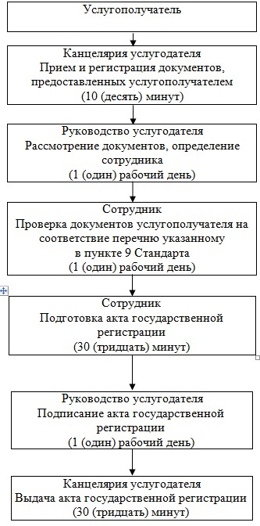

© 2012. РГП на ПХВ «Институт законодательства и правовой информации Республики Казахстан» Министерства юстиции Республики Казахстан

